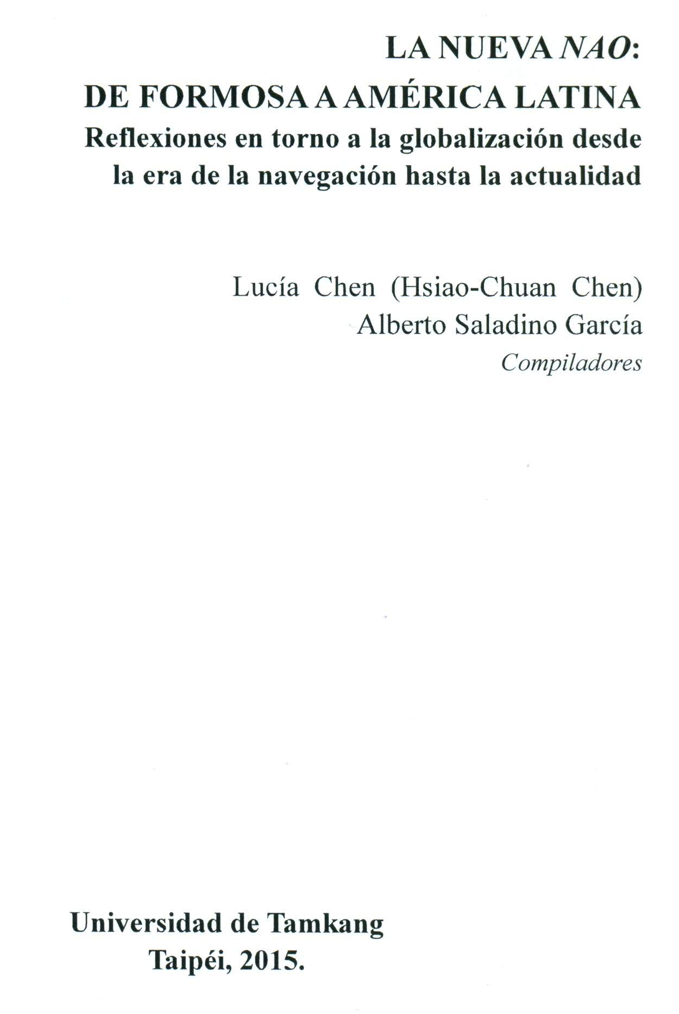

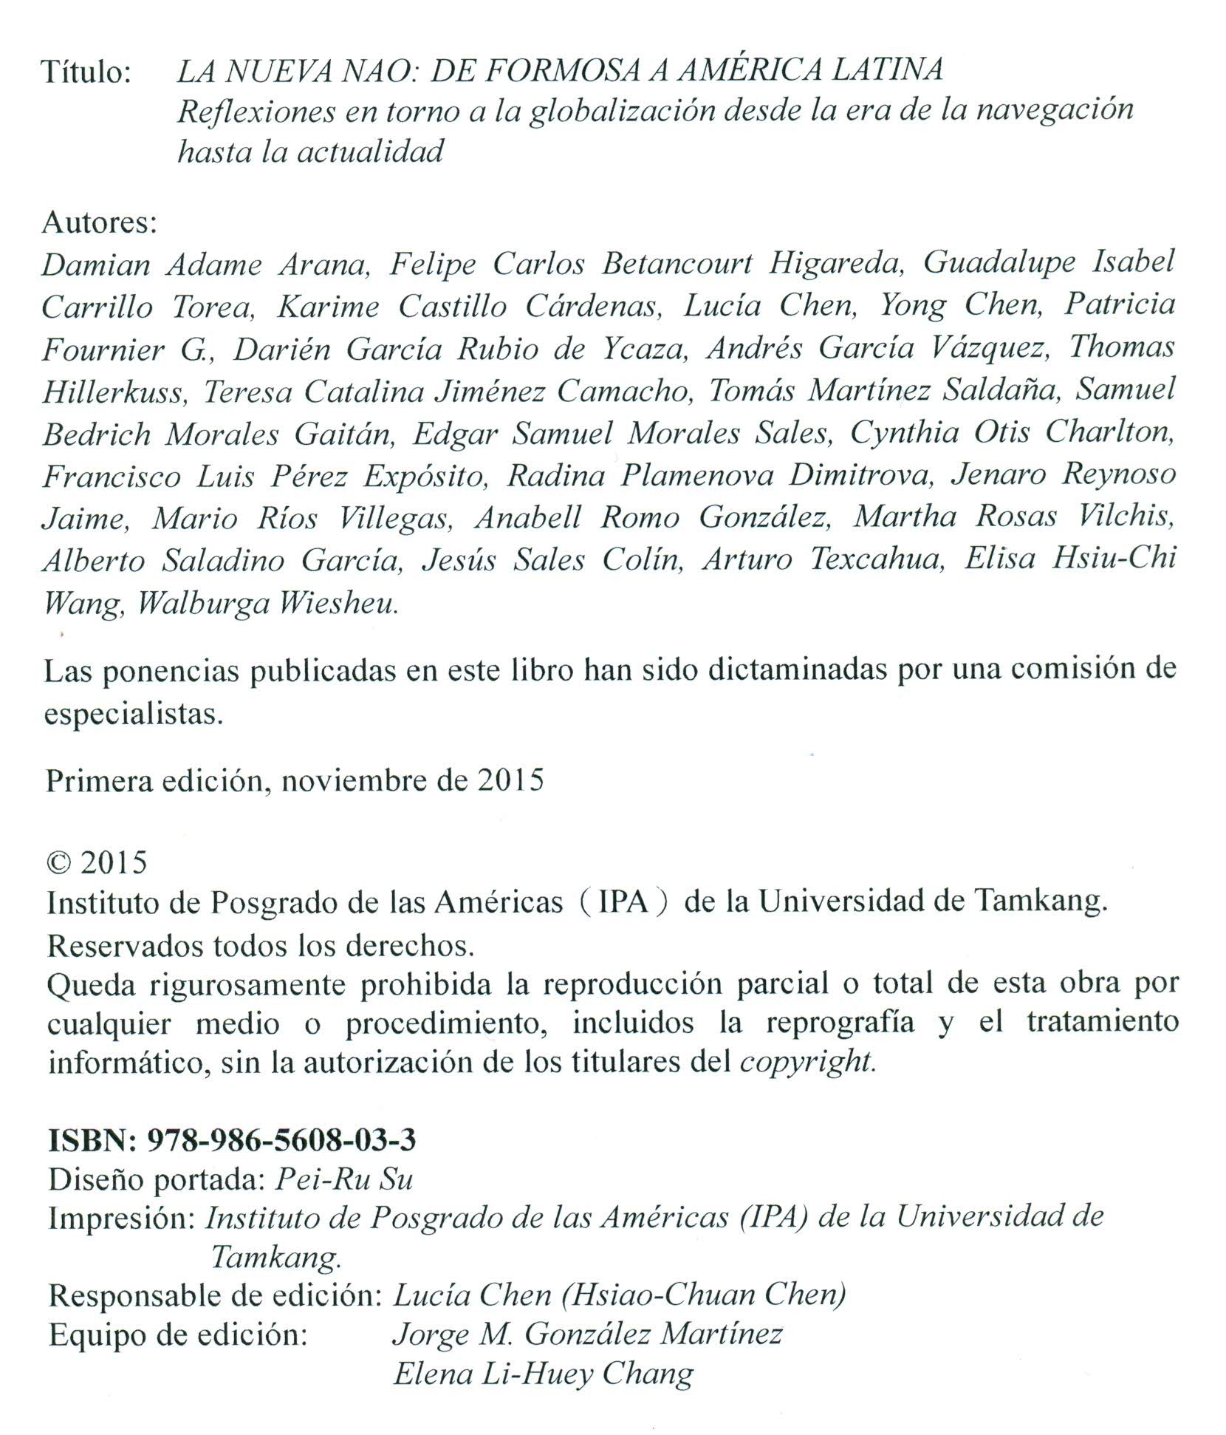

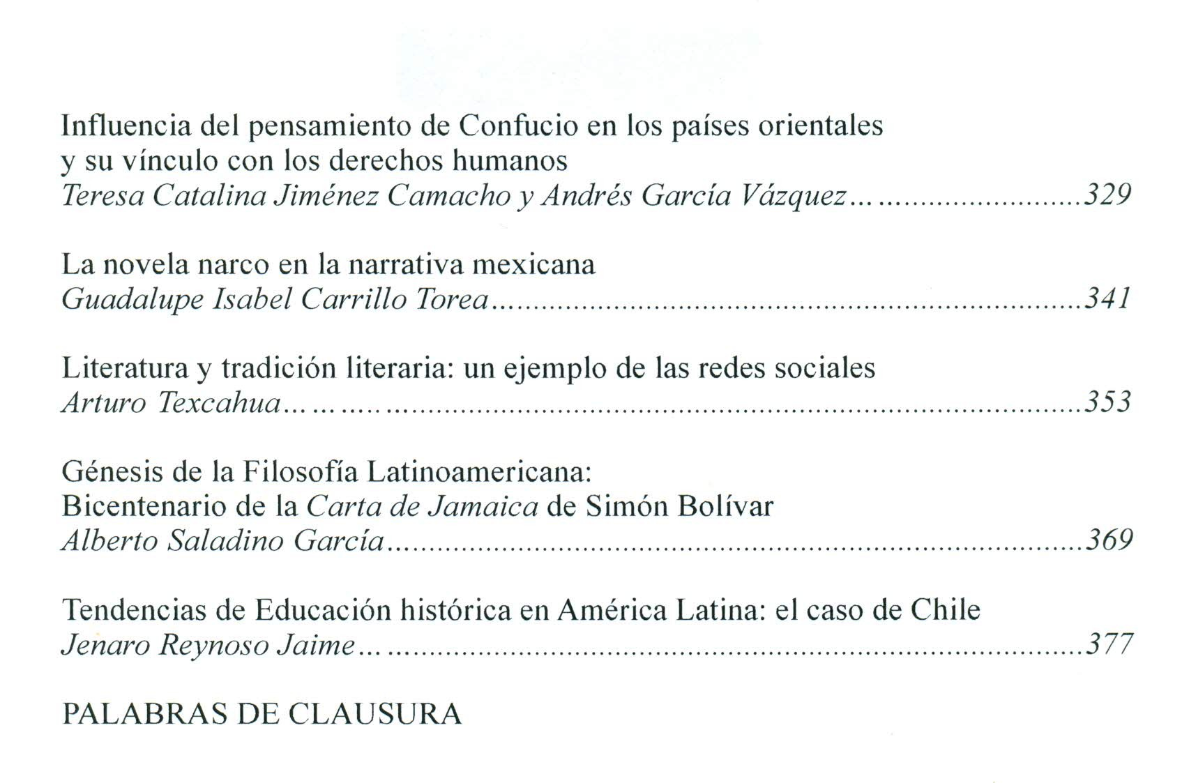

En el capítulo “Tendencias de educación histórica en América Latina: el caso de Chile”, contenido en el libro La nueva nao: de Formosa a América Latina. Reflexiones en torno a la globalización desde la era de la navegación hasta la actualidad, el autor hace un recorrido de la política educativa chilena en el contexto de los giros de su historia para destacar el proceso que le dio al conocimiento histórico una nueva funcionalidad en la educación básica a fin de preparar a los ciudadanos para desempeñarse en los efectos cotidianos del Estado neoliberal.
Jenaro Reynoso Jaime es doctor, maestro y licenciado en historia. Investigador adscrito al Instituto de Estudios sobre la Universidad de la UAEméx. Su línea de investigación es Teoría y práctica de la educación histórica y puedes contactarlo a través de los correos jreynosoj@uaemex.mx y rjenaro@hotmail.com

